TÍTULO DO ESTUDO DE CASO

Equipe:

Orientador: Profa. ________________________________

Colaboradores:
Prof. _______________________
Prof. _______________________

Alunos:______________________
______________________
______________________

Campos dos Goytacazes – RJ
Maio/2019
SUMÁRIO

RESUMO 3
ABSTRACT 3
1. INTRODUÇÃO 4
2. ESTUDO DE CASO (mínimo de 4 laudas) 4
3. DISCUSSÃO 6
4. CONCLUSÃO 6
FINANCIAMENTO 6
AGRADECIMENTOS 6
REFERÊNCIAS 7

TÍTULO DO ESTUDO DE CASO: SUBTÍTULO
Autor¹ ( nome do aluno), Autor¹ (nome do orientador)
¹Institutos Superiores de Ensino do CENSA - ISECENSA – Curso de Pós-graduação lato sensu em ___________________________________ - Rua Salvador Correa, 139, Centro, Campos dos Goytacazes, RJ, CEP: 28035-310, Brasil

RESUMO
INSIRA O SEU TEXTO AQUI
O resumo deverá apresentar: uma breve caracterização da patologia a ser abordada, justificativa (a relevância, o porquê de relatar o caso), o (s) objetivo (s), breve descrição do caso e conclusão.
Deverá conter no máximo 250 palavras em um só parágrafo.
Palavras-chave:

ABSTRACT
INSIRA SEU TEXTO AQUI
Keywords:

1. INTRODUÇÃO (MÍNIMO DE 1 LAUDA – COM CITAÇÕES)
INSIRA O SEU TEXTO AQUI
Orientações:
Avaliar a existência de uma definição clara, que situe o leitor acerca do assunto sob o ponto de vista dos fundamentos e situação atual do tema.
Justificativa (relevância) – Deverá estar presente e deverá apresentar subsídios teóricos, estatísticos que comprovem a sua importância. Deverá realmente ser relevante.Deve-se convencer o leitor sobre a importância do seu relato de caso.
Objeto – Deverá estar presente, de forma clara e delimitada o problema ou questão clínica que será descrita no relato
Objetivos – Deverá estar presente e deverá ser avaliado a coerência ao método no que diz respeito ao verbo utilizado para descrevê-lo tendo o cuidado e observância sob sentidos denotativos e conotativos.
Nesta seção todo o corpo de texto deverá ser escrito no estilo “00 Texto” (fonte Arial com letras tamanho 12 pt, espaçamento entre as linhas de 1,5 cm e após parágrafo de 12 pt).
O formato do papel deve ser A4 com única coluna, 3,5 cm para a margem superior, 2,5 cm para a margem inferior e 3,0 cm para margens laterais, sem cabeçalhos ou rodapés. A fonte principal deve ser ARIAL tamanho 12, com 6 pontos de espaço antes de cada parágrafo.
IMPORTANTE: Este formato já está incluído nesse documento. Basta digitar seu texto em INSIRA AQUI O SEU TEXTO.

2. ESTUDO DE CASO (mínimo de 4 laudas)
INSIRA O SEU TEXTO AQUI
ORIENTAÇÕES: Texto descritivo/narrativo do caso, escrito de uma forma lógica, sequencial e estruturada. Tabelas, figuras e fotos podem (e devem) ser incluídas nesta seção para sintetizar a informação ou melhor ilustrar o caso. Veja abaixo, o que e como será avaliado este item:
- Estudo descritivo/narrativo
- Descrição do paciente (sujeito do estudo)
- Cenário: breve caracterização do cenário (ambulatório ou outro serviço, o hospital, etc)
- Histórico da Situação
- Exame Físico (orientado e relevante)
- Diagnóstico e Tratamento original
- Situação do Doente/Caso (esperada e atual)
- Presença do uso correto de imagens e gráficos (caso apresente)
Formatação da Equação:
 | $$X = y + W$$ | (1)
Formatação da Figura:
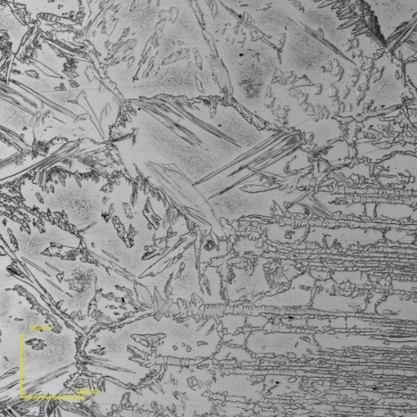
Figura 1: Micrografia da zona termicamente afetada do aço inoxidável 2205

3. DISCUSSÃO (MÍNIMO DE 1 LAUDA)
INSIRA SEU TEXTO AQUI
ORIENTAÇÕES: é a seção mais importante do relato de caso. É nela que os autores apresentam a significância da informação (particularidades e importância do caso face ao conhecimento existente, etc.). Deverá incluir: a relevância deste relato de caso; revisão da literatura (breve e orientada para o entendimento do caso). Para isso, selecionar referências relevantes.
Veja como será avaliado este item:
Deverá apresentar a significância da informação apresentada pelo relato. As particularidades e a importância do caso, comparando com a literatura, com o conhecimento existente. Deverá ter uma revisão de literatura orientada, aplicada à discussão dos itens em concordância ou em discordância com o caso.

4. CONCLUSÃO
INSIRA SEU TEXTO AQUI
ORIENTAÇÕES: As conclusões compreendem a síntese dos resultados atingidos no desenvolvimento do trabalho, não constituindo uma simples enumeração dos aspectos que foram teoricamente ou experimentalmente estudados. As conclusões devem ser breves, claras, praticamente sem comentários e logicamente decorrentes dos resultados obtidos no trabalho realizado. O aluno pode pensar nas conclusões como “respostas” para os objetivos. Desta forma, é interessante que as conclusões sejam apresentadas na mesma sequência em que eles foram colocados.

FINANCIAMENTO
INSIRA O SEU TEXTO AQUI

AGRADECIMENTOS
INSIRA O SEU TEXTO AQUI

REFERÊNCIAS
INSIRA O SEU TEXTO AQUI
Orientações:
1-Revistas Científicas:
Nome do(s) autor(es). Título do artigo. Nome da revista, ano; volume (número): página inicial-página final.
Borges L.O.; Argolo J.C.T; Baker M.C.S. Os Valores Organizacionais e a Síndrome de Burnout: Dois Momentos em uma Maternidade Pública. Rev. Psicologia: Reflexão e Crítica, 2006;19(1):34-43.
2-Artigo de suplemento:
Geerts WH. Prevention of venous thromboembolism: the Seventh ACCP Conference. Chest, 2004; 126 (Suppl 3):338S-40.
3- Livro:
Doyle AC, (editor) Biological mysteries solved, 2nd ed. London: Science Press;1991.p. 5-9.
4-Capítulo de Livro:
Lachmann B, van Daal GJ. Adult respiratory distress syndrome: animal models, In: Robertson B, van Golde LMG, (editors). Pulmonary surfactant. 2nd ed. Amsterdam: Elsevier; 1992. p. 635-663.

